НЕ ПРЕНЕБРЕГАЙТЕ БЕЗОПАСНОСТЬЮ РЕБЕНКА!
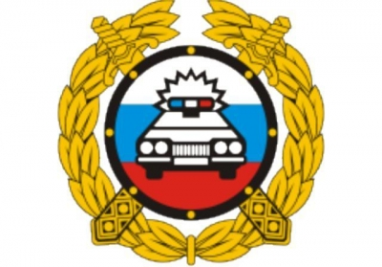
Необходимо помнить, что всю ответственность за маленького пассажира берет на себя родитель. Ребёнок-пассажир, самый беззащитный участник дорожного движения, у него нет возможности повлиять на развитие аварийной ситуации на дороге. Очень часто родители экономят на безопасности малыша, или просто, имея собственное отрицательное мнение о пользе детского кресла, пренебрегают им. Тем самым, подвергают опасности ребенка.
Правила дорожного движения Российской Федерации обязывают водителей использовать специальные удерживающие устройства при перевозке в салоне автомобиля детей в возрасте до 12 лет – даже в поездках на самые незначительные расстояния. И это – не прихоть законодателей, а жизненно необходимое условие.
Многие родители ошибочно полагают, что смогут удержать ребенка на руках. Это не так! При столкновении, резком торможении или ударе со скоростью в 50 км/час вес пассажира возрастает примерно в 30 раз. Именно поэтому перевозка ребенка на руках считается самой опасной. По этой же причине нельзя пристегиваться и одним ремнем с ребенком – при столкновении вы просто раздавите его своим весом.
Самое важное, что должен знать каждый: главным пассажиром является ребенок, а учителем безопасного поведения на дороге являются родители и близкие. Пусть Ваш пример учит дисциплинированному поведению на улице не только Вашего ребенка, но и других детей.
Соблюдение всех этих рекомендаций и строгое соблюдение Правил дорожного движения поможет избежать дорожно-транспортных происшествий и сохранить жизнь и здоровье как можно большему числу юных участников дорожного движения.

Инспектор по пропаганде БДД и розыску
ОГИБДД О МВД России
по Красноармейскому району
ст. лейтенант полиции А.М. Мухуров

